УДК: 519.67

РАЗРАБОТКА ОСТАТОЧНОЙ НЕЙРОННОЙ СЕТИ ДЛЯ КЛАССИФИКАЦИИ И ДИАГНОСТИКИ РАКА КОЖИ

В.В. Насыров

ФГБОУ ВО «Тихоокеанский государственный университет» (г. Хабаровск)
000612@pnu.edu.ru

В работе описано применение остаточной нейронной сети (ResNet), разработанная для классификации дерматоскопических изображений кожных образований, с целью предварительной диагностики раковых заболеваний кожи.

DEVELOPMENT OF A RESIDUAL NEURAL NETWORK FOR CLASSIFICATION AND DIAGNOSIS OF SKIN CANCER

V.V. Nasyrov

Pacific National University (Khabarovsk)
000612@pnu.edu.ru

The paper describes a residual neural network (ResNet) developed for classifying dermoscopic images of skin formations for the purpose of preliminary diagnosis of skin cancers.

По обновленным в 2024 г. данным базы данных GLOBOCAN 2022 [1], которые приводятся Международным агентством по изучению рака (IARC) [2], злокачественные новообразования кожи являются одной из достаточно распространенных форм онкологических заболеваний в мире. Поэтому развитие способов ранней диагностики одного их самых опасных видов рака кожи – злокачественной меланомы – является крайне актуальной задачей.
В настоящее время основным стандартом диагностики новообразований является гистологическое исследование. Однако, этот метод не лишен известных недостатков: в силу различных причин есть вероятность постановки неверного диагноза [3]; забор биоптата из организма пациента может также спровоцировать развитие опухоли [4] в случае злокачественной меланомы.
Что приводит к тому, что визуальное исследование врачом дерматологом дерматоскопических изображений становится не только предварительным методом диагностики, но и при поддержке цифровых технологий может стать перспективным оптическим методом диагностики кожных заболеваний. Так, например, точность гистологии в таком случае можно повысить с помощью с помощью специального программного обеспечения для морфологической диагностики, например, Digital Pathology, а также при помощи различных алгоритмов и методов машинного обучения [5].
Исследования в области применения нейросетей для распознавания поражений кожи, которые активно ведутся и широко внедряются (например [6, 7]) могут предоставить возможность делать быструю и относительно точную оценку заболеваний кожи. В данной работе предлагается использовать для анализа дерматоскопических изображений остаточную нейронная сеть.
В работе были использованы свободно распространяемые дерматоскопические изображения из базы данных организации The International Skin Imaging Collaboration (ISIC) за 2019 г. [8] и 2020 г. [9], содержащих 25331 и 33126 размеченных изображений (таб. 1, столбцы 2-3).

Таблица 1. Состав наборов изображений
Набор изображений | Изображений без меланомы | Изображений с меланомой | Тренировочный набор | Валидационный набор | Проверочный  набор
(1) | (2) | (3) | (4) | (5) | (6)
ISIC 2019 | 20809 | 4522 | 20239 | 2547 | 2547
ISIC 2020 | 32542 | 584 | 25151 | 3351 | 4625

Для обучения нейросети и проверки качества нейросети, использовались сформированные псевдослучайным способом тренировочный, валидационный и проверочный наборы, содержащих примерно 80 %, 10 % и 10 % исходных изображений, соответственно (таб. 1, столбцы 4-6). Все изображения были подвергнуты предварительной обработке: выполнена цветокоррекция, фильтрация шумов, уменьшение разрешения изображений до 256x256 пикселей, а также применен алгоритм удаления волос c изображений [10].
Программа-классификатор изображений использует ансамбль модифицированных ResNet сетей, содержащих инвертированные остаточные блоки. Данная идея была предложена в архитектуре EfficientNet [11]. Нейросеть содержит около 15 млн. параметра.
Архитектура нейросети и размер входного изображения были подобраны в ходе ряда вычислительных экспериментов исходя из характеристик использованного для расчетов компьютера (процессор i5-12600K, видеокарта RTX 4060 8ГБ, оперативная память 32 ГБ). Для ускорения процесса обучения расчет выполнялся на процессорах видеокарты, что давало основное ограничение на параметры модели, при этом одна эпоха обучения занимала примерно 1 час. Метрики обучения показаны на рис. 1. За 33 эпохи обучения модель достигает точности 74% на валидационном наборе, причем поведение графика зависимости потерь от количества эпох демонстрирует отсутствие переобучения.
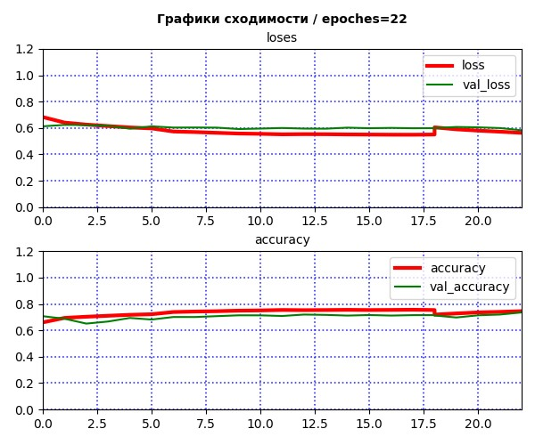
Рис. 1. Метрики: красная прямая – тренировочный набор, зеленая – валидационный набор

Для оценки способности модели к распознаванию и классификации новых дерматологических изображений на этапе формирования наборов из исходных данных было выделено два псевдослучайных тестовых набора (таб. 1, столбец 6) с которыми нейросеть не знакома. На рис. 2 представлены матрицы ошибок модели на тестовых изображениях. Количество правильно классифицированных изображений около 74%, что соответствует точности на валидационном наборе.
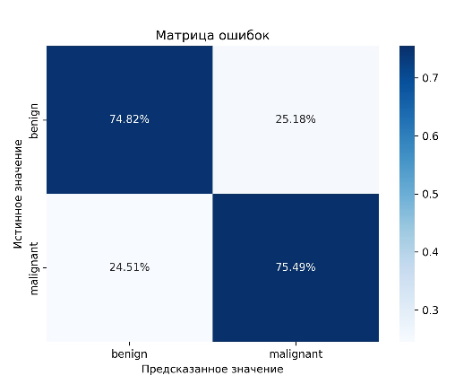  (a) | 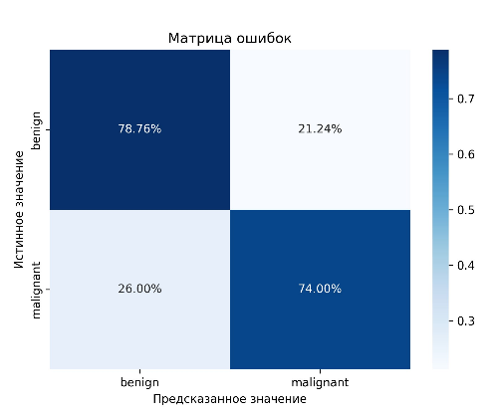  (б)
Рис. 2. Матрица ошибок для тестовых наборов: a – 2019 г., б – 2020 г.

На рис. 3, 4 приведены примера правильно распознанных изображений, на рис. 5, 6 – примеры неверной классификации.

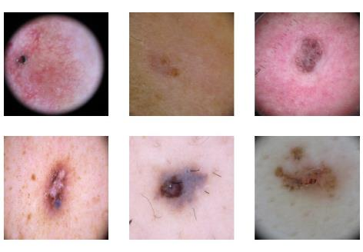 | 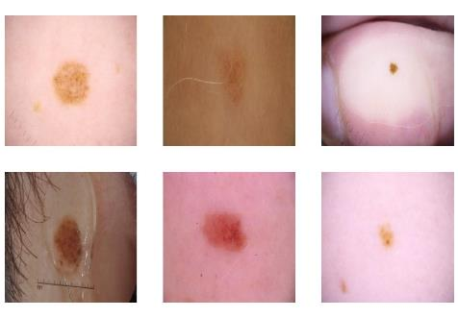
(а) | (б)
Рис. 3. Пример правильно распознанных «не раковых» изображений: a – 2019 г., б – 2020 г.

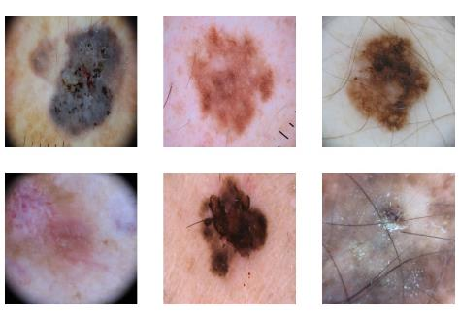 | 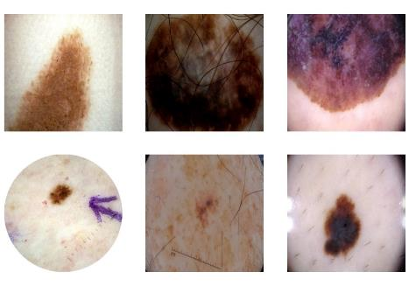
(а) | (б)
Рис. 4. Пример правильно распознанных «раковых» изображений: a – 2019 г., б – 2020 г.

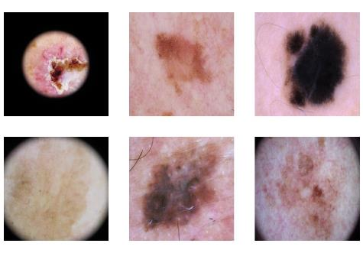 | 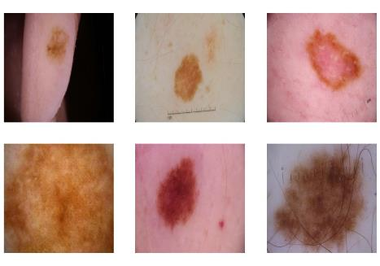
(а) | (б)
Рис. 5. Пример ошибочно распознанных «не раковых» изображений: a – 2019 г., б – 2020 г.

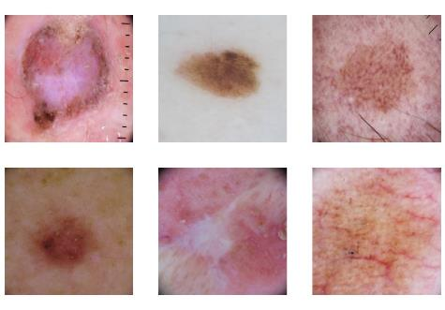 | 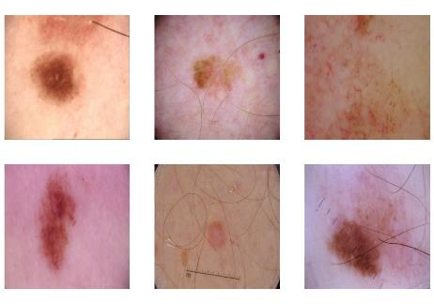
(а) | (б)
Рис. 6. Пример ошибочно распознанных «раковых» изображений: a – 2019 г., б – 2020 г.

Классическими дермоскопическими критериями определения меланомы считаются
- «правило ABCDE»:
A – (asymmetry) асимметрия новообразования;
B – (border) четкость и ровность краев;
С – (color) цвет;
D – (diameter) диаметр;
E – (evolution) эволюция, т.е. прогрессирование со временем;
- критерий 4х4:
цвет – черный, коричневый, серый, голубой;
рисунок – глобулярный, ретикулярный, звездчатый, однородный синий;
распределение пигмента – мультифокальное, центральное, эксцентричное, равномерное;
локализация – лицо, ладони/стопы, ногтевая пластина, слизистые оболочки.

Достигнутая в работе точность в целом соответствует (и даже несколько превосходит) отмечаемой в специализированной литературе точности постановки предварительном диагноза при визуальном осмотре врачом-дерматологом. Входными параметрами построенной нейросети является только входное дермоскопическое изображение, без учета других возможных данных, например, локализация или динамика изменения. В дальнейшем предполагается повысить качество модели посредством учета большего количества входных параметров.

Л И Т Е Р А Т У Р А
- Bray F, Laversanne M, Sung H, et al. Global cancer statistics 2022: GLOBOCAN estimates of incidence and mortality worldwide for 36 cancers in 185 countries // CA Cancer J Clin. 2024. Vol. 74(3). P. 229-263.
- Ranking (Melanoma of skin), estimated number of new cases in 2020, both sexes, ages 0-74 (excl. NMSC) – International Agency for Research on Cancer (IARC) [Электронный ресурс] – URL: https://gco.iarc.who.int/today (дата обращения: 11.08.2024).
- Кит О.И., Фоменко Ю.А., Карнаухов Н.С., Лаптева Т.О. Частота расхождения диагноза в прижизненной патологоанатомической диагностике онкологических заболеваний (по материалам пересмотра готовых гистологических препаратов в патологоанатомическом отделении ФГБУ РНИОИ МЗ РФ) // Research'n Practical Medicine Journal. 2019.
- Friedman R. J. Early detection of malignant melanoma: the role of physician examination and self-examination of the skin // CA: a cancer journal for clinicians. 1985. Vol. 35(3). P. 130-151.
- Oliveira R.B., Filho M. E., Zhen Ma, et al. Computational methods for the image segmentation of pigmented skin lesions: A review, Computer Methods and Programs in Biomedicine. 2016. Vol. 131. P. 127-141.
- Hekler A, Utikal JS, et. al. Superior skin cancer classification by the combination of human and artificial intelligence // Eur J Cancer. 2019. Vol. 1(120). P. 114-121.
- Adegun A, Viriri S. Deep learning techniques for skin lesion analysis and melanoma cancer detection: a survey of state-of-the-art // Artif Intell Rev. 2021. Vol. 54. P. 811-841
- Tschandl P., Rosendahl C., Kittler H. The HAM10000 dataset, a large collection of multi-source dermatoscopic images of common pigmented skin lesions // Sci. Data. 2018. Vol. 5, P. 161.
- Rotemberg, V., et al. A patient-centric dataset of images and metadata for identifying melanomas using clinical context // Sci Data. 2021. Vol. 8. P. 34.
- Bibiloni, P., González-Hidalgo, M., Massanet, S Skin hair removal in dermoscopic images using soft color morphology // Springer, Cham. Conference on Artificial Intelligence in Medicine in Europe. 2017. P. 322-326.
- Ahmed, Tashin & Sabab, Noor. Classification and understanding of cloud structures via satellite images with EfficientUNet. //SN Computer Science. 2020. Vol.3(1).

